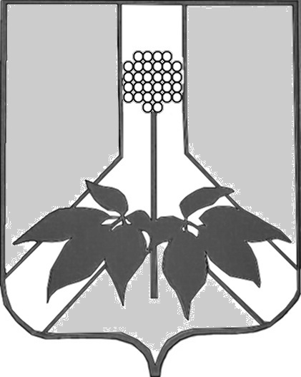

АДМИНИСТРАЦИЯ ДАЛЬНЕРЕЧЕНСКОГО МУНИЦИПАЛЬНОГО ОКРУГА

ПРИМОРСКОГО КРАЯ

ПОСТАНОВЛЕНИЕ

05 февраля 2026 года г. Дальнереченск № 97-па

О назначении координатора и представителей в территориальную
трехстороннюю комиссию по регулированию социально-трудовых
отношений в Дальнереченском муниципальном округе Приморского края

В соответствии с Трудовым кодексом Российской Федерации, во исполнение Закона Приморского края от 26 декабря 2014г. № 531-K3 "О социальном партнёрстве в Приморском крае", на основании Положения о территориальной трехсторонней комиссии по регулированию социально-трудовых отношений в Дальнереченском муниципальном округе, утверждённого решением Думы Дальнереченского муниципального округа от 02 декабря 2025r. № 42-МНПА, руководствуясь Уставом Дальнереченского муниципального округа, администрация Дальнереченского муниципального округа постановляет:

1. Назначить представителями от администрации Дальнереченского
муниципального округа в состав территориальной трёхсторонней комиссии по регулированию социально-трудовых отношений в Дальнереченском муниципальном округе:
Попова Александра Григорьевича - заместителя главы администрации Дальнереченского муниципального округа;
Бурдюг Марию Александровну – начальника отдела экономики администрации Дальнереченского муниципального округа;
Шестернина Евгения Алексеевича – начальника юридического отдела администрации Дальнереченского муниципального округа.
2. Назначить координатором стороны от администрации Дальнереченского муниципального округа Попова Александра Григорьевича - заместителя главы администрации Дальнереченского муниципального округа.
3. Назначить секретарём комиссии Черновец Елену Петровну - главного специалиста по государственному управлению охраной труда администрации Дальнереченского муниципального округа.
4. Постановление администрации Дальнереченского муниципального района от 27 июня 2019г. № 242-па «О назначении координатора и представителей в территориальную трехстороннюю комиссию по регулированию социально-трудовых отношений в Дальнереченском муниципальном районе» признать утратившим силу.
5. Отделу делопроизводства и информационного взаимодействия администрации Дальнереченского муниципального округа (Пенкина) разместить настоящее постановление на официальном сайте администрации Дальнереченского муниципального округа.
6. Контроль за исполнением настоящего постановления оставляю за собой.
7. Настоящее постановление вступает в силу со дня его подписания.

Глава Дальнереченского
муниципального округа В.С. Дернов

